内置控件：
- 内置控件：浏览器的API（相反的是第三方组件）
- 控件分类：
- 按功能分类：
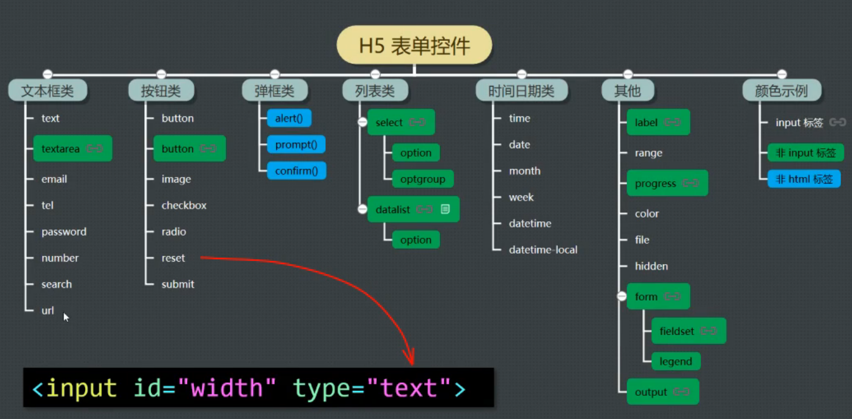
- 按类型分类：
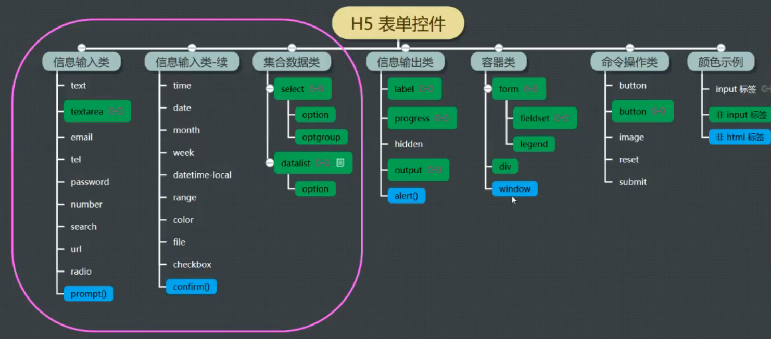
注：信息输入类-续不是严格的输入类，也可以作为输出。
输入输出区别：输入类部分需要数据合法性检验
- 最顶层的容器是body，窗体。
- 三要素：属性、方法、事件。
- 举例：同意延时计时：
Html：
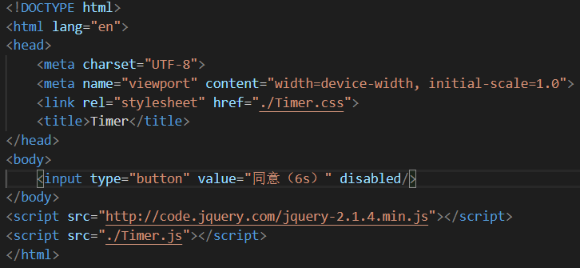
Css：
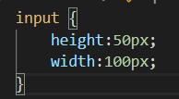
Js：
